**30 minutter og 30 sekunder** af Sognepræst, Line Kjær Nielsen

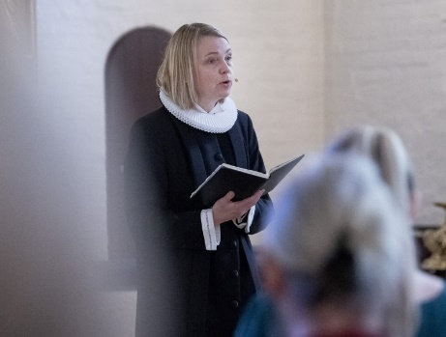Står man overfor et kaotisk børneværelse og beder sit barn rydde det hele op, så vil det svare nogenlunde til at bede en voksen rydde op i hele kælderen eller hele loftet på én gang. Siger man derimod, at du skal samle 20 ting op/rydde op på 3 hylder, så virker det mere overskueligt.

Nu er vi i gang med nytårsforsætter og det virker helt sikkert uoverskueligt at løbe/gå 30 min. hver dag, som de kloge anbefaler. Jeg læste om en kvinde, som startede med at gå 2½ minut ned af vejen og 2½ minut hjem igen. Ugen efter gik hun 3 min. hver vej. Til sidst kunne hun klare 30 minutter hver dag.

Som det er med motion og rod på gulvet er det også med Gud. Hvis man slet ikke er vant til at gå i kirke eller måske kun den ene gang om året til jul, så er *hver* søndag altså også helt uoverskueligt. Men man kan også begynde i det små.

Kom til Spaghettigudstjeneste, kig ind til babysalmesang, eller nogle af de andre alternative gudstjenestetilbud, der findes i hele provstiet. Eller få Gud ind i din hverdag. Vi får at vide, det er godt at røre os 30 min. hver dag. Måske det også vil være godt for os at få Gud ind i vores liv bare 30 sekunder hver dag. Man kan sætte sig ned, tage en dyb indånding, lukke øjnene og sige: ”Tak Gud, for det jeg har! Hjælp mig i det, jeg skal”. Så har man stadig ca. 15 sekunder tilbage til bare at nyde den ro, der falder over en.

Er det for meget at gøre dette *hver* dag, kan man starte med bare at gøre det søndag morgen.

Og måske, med tiden, vil det gå os ligesom kvinden: at ved de små ændringer kan vi bevæge os ind i det univers, hvor det kristne budskab er baggrundsbilledet for livet.